

**Organizační zabezpečení okresního kola**

**Závodu hasičské všestrannosti a brannosti 2025/2026**

**Pořadatel:**

Sdružení hasičů Čech, Moravy a Slezska,

Okresní sdružení hasičů Přerov,

Okresní odborná rada mládeže ve spolupráci s SDH Staměřice

# Místo: Vysoká – areál hřiště

**Termín: sobota 4.10.2025**

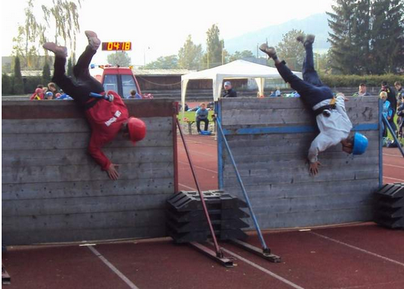

Účast: pětičlenné hlídky MH (mladší, starší, dorostenky, dorostenci,

smíšené hlídky dorostu, jeden vedoucí

(na krajské kolo postupují 2 družstva z každé kategorie)

Doprava: na vlastní náklady

Strava: zajistí pořadatel

Zdravotní služba: zajistí pořadatel

***Časový harmonogram:***

***Sobota***

7:30 - 8:00 příjezd rozhodčích

8:00 - porada rozhodčích

8:00 - 8:45 prezence hlídek MH (kdo se nedostaví k prezenci ve stanoveném

čase bez udání závažného důvodu, nebude k soutěži připuštěn)

8:45 – 9:00 porada vedoucích

9:00 slavnostní zahájení soutěže (hlídky budou nastupovat v

jednotné sportovní ústroji) - bez vedoucích

9:15 zahájení disciplíny starší žáci, mladší žáci a dorost

16:00 Celkové vyhodnocení výsledků, odjezd

***Pravidla:*** dle Rámcového organizačního zabezpečení Závodu hasičské všestrannosti a brannosti (www.dh.cz)

***Prezence:*** při prezenci odevzdají vedoucí hlídek dle organizačního zabezpečení ZHVB:

**a)** vyplněnou, podepsanou a orazítkovanou přihlášku č.1 ( příloha č. 1)

**b)** členské **plastové průkazy** SH ČMS všech členů hlídky s aktuální fotografií

**c)** kroniku

**Do soutěže se hlídka přihlašuje prostřednictvím přihlášky. ZHVB se mohou zúčastnit 5členné hlídky složené ze členů kolektivu SDH.**

**V případě, že hlídka postoupí do krajského kola, může v přihlášce z okresního kola (ve složení hlídky) učinit max. dvě změny. Přihlášku z okresního kola zasílá OSH.**

***Štáb soutěže:***

**Řídící část:**

velitel soutěže: David Vomáčka

hlavní rozhodčí: Jaroslava Ocelková

zdravotník: zajistí OSH

**Org. – tech. část:**  ved. sčítací komise: Jakub Janáček

člen sčít. komise: Zelová Božena ,

technická četa: zajistí SDH Vysoká

prezence: zajistí OSH Přerov

Přihlášky zasílejte nejpozději do **26.9.2025 na email: osh.prerov@cbox.cz**

Přihlášku vyplňte v elektronické podobě (nikoliv naskenováno), kterou nepodepisujete a nerazítkujete, zasíláte na email – viz výše.

**Přihlášku originál s podpisy a orazítkovanou dovezete až na prezenci.**

**Každý soutěžní kolektiv zajistí minimálně jednoho rozhodčího kterého nahlásí na OSH Přerov spolu s návratkou !!! (Rozhodčí stopky vlastní, ústroj PS-2. )**

Žádáme všechny účastníky, aby dodržovali pokyny uvedené v tomto dokumentu. Další informace obdrží trenéři družstev při prezenci a následné poradě. Porušení stanovených podmínek a ostatních závazných pokynů může být důvodem pro vyloučení ze soutěže. Věříme, že se všichni zasadíme o bezproblémový a důstojný průběh soutěže.

Celkové výsledky soutěže lze získat na **www.oshprerov.cz**

**Tato akce je podporována dotací MŠMT.**



František Páník Ladislav Biskup

vedoucí OORM starostka OSH